Metrocamp/IBTA - Tecnólogo em Analise e Desenvolvimento de Sistemas - ADS

Disciplina: GESTÃO DE PROJETOS / TCM - 4º. Semestre

Professor: Anselmo Lotufo Conejo

DECLARAÇÃO DO ESCOPO

**SISTEMA PARA GERENCIAMENTO DE EXAMES**

**Grupo 4**

Aluno(s): Danilo Missio ([danilo.missio@hotmail.com](mailto:danilo.missio@hotmail.com))

Gabriel Piccolo ([gbl.piccolo@gmail.com](mailto:gbl.piccolo@gmail.com))

Pedro Gimenes ([pedrov.gimenes@hotmail.com](mailto:pedrov.gimenes@hotmail.com))

Vinícius Romão ([viiny.romao@hotmail.com](mailto:viiny.romao@hotmail.com))

13 de Novembro de 2014

1. **ESCOPO DO PROJETO**

Abaixo segue a descrição das Atividades e Subatividades que serão executadas pela Equipe do Projeto de modo a se atingir os Objetivos do Projeto:

* Modulo de Cadastro de gestores no sistema
  + Implementar tela interface
  + Criar classe da base de dados
  + Cadastrar gestor
  + Listar gestor
  + Excluir gestor
  + Editar gestor
* Módulo de Cadastro de paciente no sistema
  + Implementar tela de interface
  + Criar classe da base de ados
  + Cadastrar paciente
  + Listar paciente
  + Excluir paciente
  + Editar paciente
* Módulo de geração de código de acompanhamento
  + Procurar módulos para implementar a função
  + Estudar implementação no código atual
  + Implementar função
  + Adicionar botão tela de cadastro paciente
  + Consultar código gerado
* Módulo Documentação histórico dos pacientes
  + Implementar tela interface
  + Criar link de histórico no grid de pacientes
  + Criar classes de consulta e base de dados
* Módulo cadastro exames da clinica
  + Implementar tela interface
  + Criar classe base de dados
  + Cadastrar exames
  + Listar exames
  + Excluir exames
  + Editar exames
* Módulo cadastro de resultado de exames
  + Implementar tela interface
  + Criar classe base de dados
  + Cadastrar resultado exame
  + Consultar resultado cadastrado
  + Criar opção editar e excluir para usuário administrador/gestor
  + Criar exportação formato .pdf
* Módulo Geração prontuário digital para o paciente
  + Implementar tela interface
  + Criar link de prontuário no grid de pacientes
  + Gerar relatório de prontuário
  + Criar exportação formato .pdf
* Módulo Geração relatório de fluxo de exames
  + Implementar tela interface
  + Criar consulta
  + Adicionar ComboBox com valores (diário, semanal, mensal)
  + Gerar relatório
  + Exportação no formato .pdf
* Módulo de contato
  + Implementar tela interface
  + Criar classe de base de dados
  + Gerar grid para usuário gestor/administrador
  + Gerar pendencia para contatos não respondidos
  + Responder contato (adm/gestor)

1. **EAP/WBS**

Abaixo segue a ESTRUTURA ANALÍTICA DO PROJETO (representação gráfica do ESCOPO DO PROJETO):

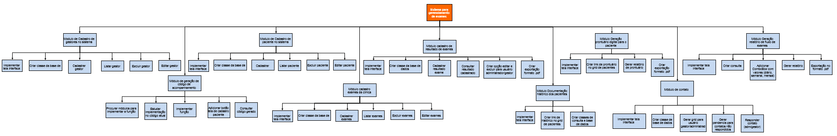

**Diagrama em partes para melhor visualização**

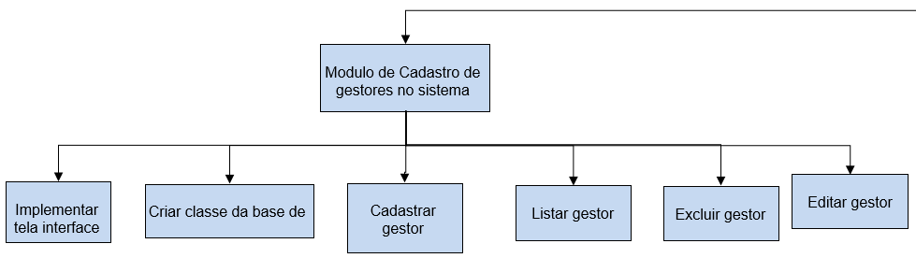

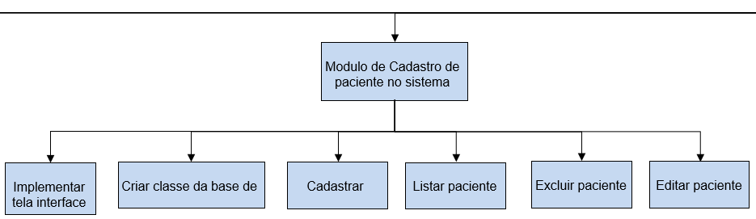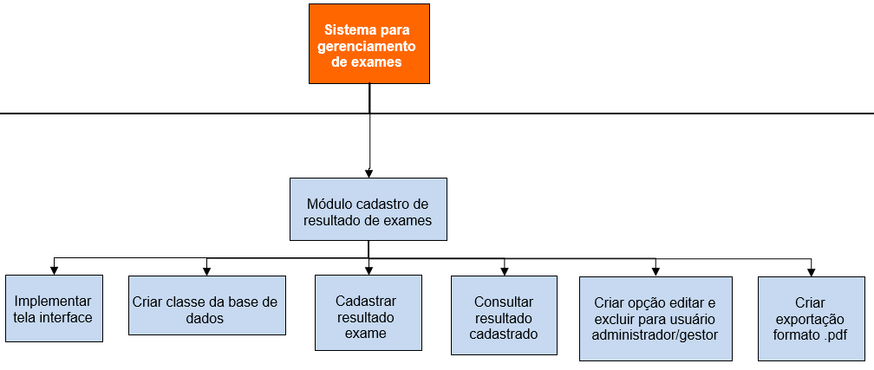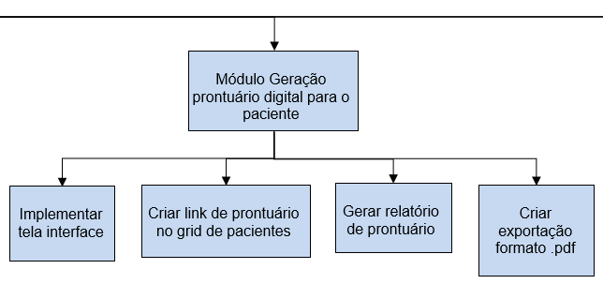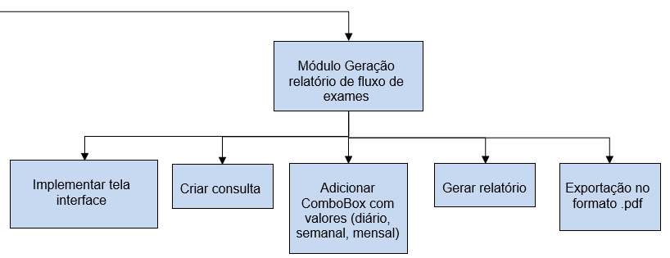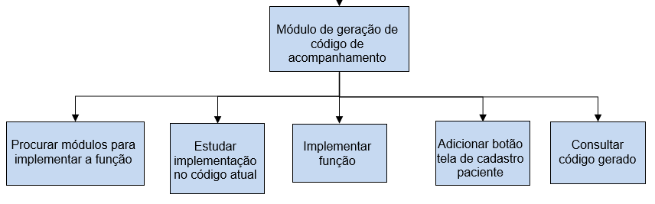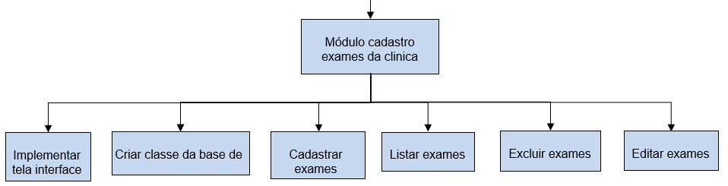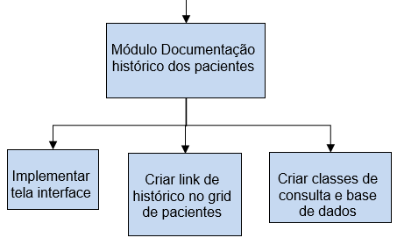

1. **EXCLUSÕES, PREMISSAS E RESTRIÇÕES DO PROJETO**

EXCLUSÕES DO PROJETO E DO PRODUTO (aquilo que não será feito):

* Módulo de geração de relatório de fluxo de exames
* Módulo de geração de prontuário digital
* Módulo Documentação histórico dos pacientes

PREMISSAS DO PROJETO (aquilo que é dado como certo):

* Qualquer dúvida levantada pela equipe do projeto deverá ser respondida pela equipe do cliente em até 5 dias úteis;
* O projeto será entregue dentro dos prazos estipulados seguindo o cronograma;
* Durante o período de execução, o recurso humano que desenvolve o software de gerência não será deslocado para outro projeto.

RESTRIÇÕES DO PROJETO (aquilo que restringe e limita a ação do Gerente do Projeto):

* Como o ambiente da empresa sofre manutenção aos finais de semana, esses dias não poderão ser considerados no cronograma;
* Algumas ferramentas necessitam de acessos em servidor fora da empresa;
* O serviço de teste dos módulos é terceirizado.

1. **ENTREGAS/*Deliverable***

Abaixo segue a relação das ENTREGAS que serão produzidas pela Equipe do Projeto:

* Cadastro de pacientes, gestores, exames, resultado de exames
* Consulta de resultados de exames pelo paciente
* Módulo de Contato tanto no âmbito do paciente quanto dos usuários(gestor/adm)
* Login
* Logout
* Geração do código para verificação

1. **ESCOPO DO PRODUTO**

Abaixo segue a descrição dos REQUISITOS, FUNCIONALIDADES e CARACTERÍSTICAS do PRODUTO.

Requisitos Funcionais:

* Acompanhamento de exames on-line
* Relatórios customizados do fluxo de exames
* Geração do código para verificação de exames online
* Controle de histórico do paciente
* Geração de prontuário digital do paciente
* Gerenciar resultado dos exames
* Cadastrar gestor para acesso ao sistema.
* Cadastro de exames

Requisitos Não Funcionais:

* Requisitos do Sistema:
  + O Sistema deverá permitir ao paciente o acesso aos resultados dos exames de forma impressa através da atendente do laboratório e no site do laboratório através de um código que será gerado no ato do cadastro do paciente.
* Requisitos de Suportabilidade/Ambiente:
  + O Sistema deverá permitir o acesso através do ambiente Intranet e Internet do laboratório.
  + Os resultados e status dos exames serão encaminhados também para um banco de dados do site do laboratório.
* Requisitos de Usabilidade:
  + O Site do laboratório deverá ter uma interface bem clara e um bom direcionamento para o acesso do paciente.
* Requisitos de Confiabilidade:
  + O Sistema (site) deve estar disponível 24hs por dia para o acesso do paciente.
* Requisitos de Segurança:
  + Todo o acesso tanto ao sistema interno do laboratório quanto ao acesso ao site, deve ser controlado através de autenticação de usuário e senha - no caso do sistema interno, o acesso ao mesmo está atrelado à um nível hierárquico de acesso às diversas funções.
  + Já o paciente irá acessar a área de resultado do exame via código gerado na hora do exame, pelo website. Esse código terá uma complexidade de caracteres alta e o paciente além do código deverá preencher outro campo com algum dado pessoal para que seja seguro que ninguém além do próprio paciente, consiga verificar o resultado do seu exame.

Funcionalidades:

* Verificar resultado do exame online
* Cadastrar pacientes no sistema
* Cadastrar Gestores
* Tirar duvidas
* Responder Duvidas
* Login
* Logout
* Cadastrar exames
* Cadastrar resultado de exames realizados

Características:

* Fácil de usar
* Poucos erros
* Agradável esteticamente
* Eficiente
* Usável
* Segura

1. **CRITÉRIOS DE ACEITAÇÃO DO PRODUTO**

Abaixo seguem os critérios pelos quais o Cliente irá se basear para aceitar a entrega do PRODUTO ao término do Projeto.

Critérios de aceitação:

* Praticidade para o paciente
* Melhor gestão da clinica
* Organização das informações
* Automatização dos processos diários
* Segurança da informação